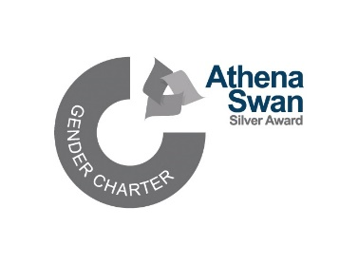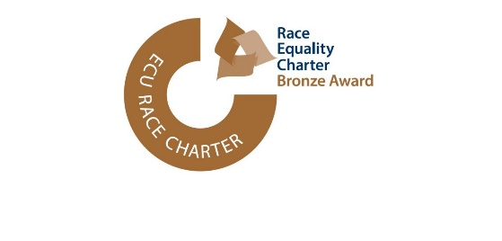

**YSGOLORIAETHAU BANGOR GYNHWYSOL 25/26**

I wneud cais am Ysgoloriaethau Bangor Gynhwysol llenwch y ffurflen hon a’i hanfon gyda’ch CV trwy e-bost at athenaswan@bangor.ac.uk erbyn **30 Mehefin 2025**.

|  |  |
| --- | --- |
| Cyfenw/Enw Teuluol |  |
| Enwau eraill (yn llawn) |  |
| Cyfeiriad parhaol |  |
| E-bost |  |
| Ffôn |  |
| Cwrs ôl-radd, blwyddyn graddio a dosbarthiad gradd derfynol. |  |
| Cwrs MSc/MA rydych chi wedi gwneud cais amdano/wedi cael eich derbyn arno (gan gynnwys cyswllt ysgol) |  |
| Rhowch fanylion (enw a manylion cyswllt) un canolwr academaidd. Byddwn yn gofyn am eirda os ydych yn cael eich gwahodd am gyfweliad. |  |
| Byddwch yn derbyn dolen i ffurflen Monitro Cydraddoldeb ar-lein unwaith y byddwn wedi derbyn eich cais. | |

**Gwiriwch y meini prawf ysgoloriaeth cyn cwblhau'r adran hon.**

1. Rhowch eich rhesymau dros wneud cais am gwrs Meistr. Disgrifiwch y dyheadau sydd gennych o ran gyrfa yn y dyfodol a sut bydd yr ysgoloriaeth yn eich helpu chi gyflawni'r rheini?
2. Disgrifiwch y rhwystrau rydych chi wedi'u hwynebu a sut gwnaethoch chi oresgyn anghydraddoldeb yn eich bywyd.
3. Pa gyfleoedd neu fentrau hoffech chi weld yr Ysgol a/neu'r Brifysgol yn eu cynnig i hyrwyddo cydraddoldeb, amrywiaeth a chynhwysiant ac ymdrin ag anghydraddoldebau?

Cyflwynwch ddatganiad personol ysgrifenedig (hyd at 750 gair) neu fideo (hyd at 5 munud) sy’n mynd i'r afael â'r cwestiynau uchod.

**Llofnod**

**Dyddiad**